健身会员平台

涉众分析文档

需求开发组： 131250194 王怀瑾

131250195 张苏可

131250196 魏可松

131250197 许元俊

目录

健身会员平台 1

涉众分析文档 1

涉众识别 3

涉众描述 4

“健身会员平台”的涉众特征描述 4

“健身会员平台”的涉众扩展特征描述 4

涉众评估 5

优先级评估 5

共赢分析 5

# 涉众识别

本系统最终包括涉众有四类，分别是老板、健身房管理员、健身教练和健身顾客。

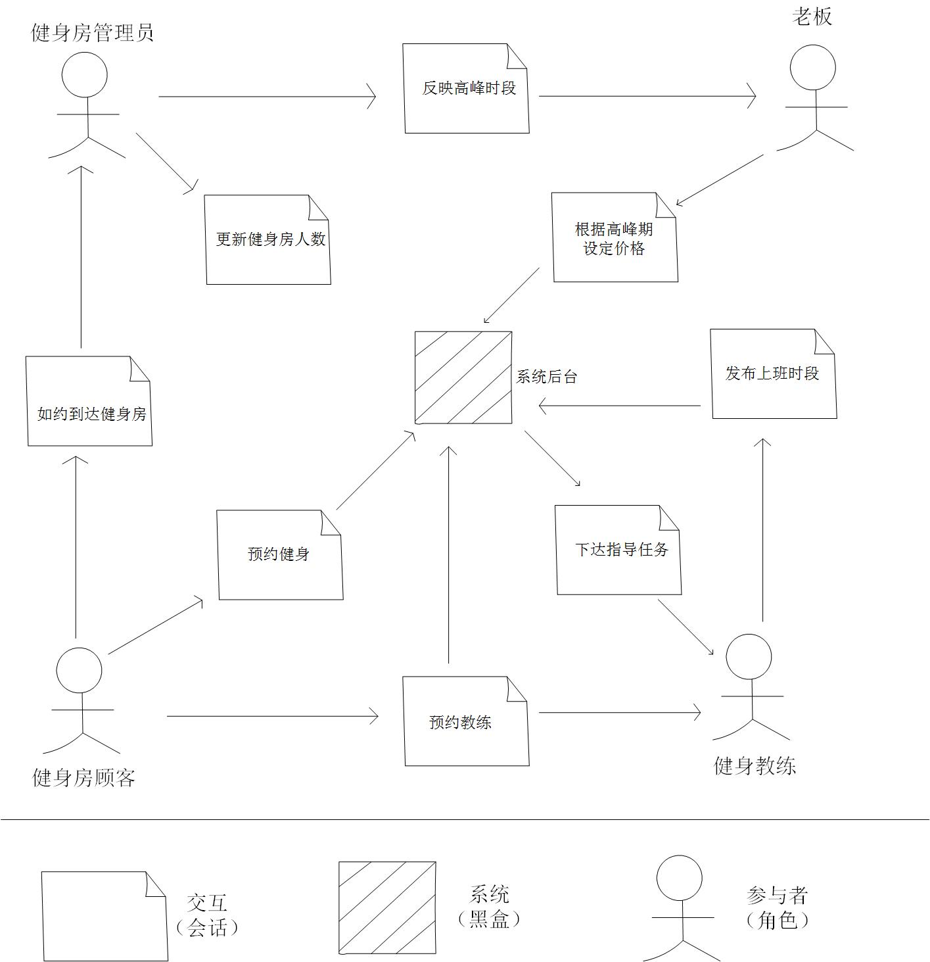

健身会员平台的交互网络草图

# 涉众描述

## “健身会员平台”的涉众特征描述

|  |  |
| --- | --- |
| 涉众 | 特征 |
| 老板 | 老板负责健身房里价格策略和运营管理方针的制定，平时并不一定成日在健身房中，使用系统的频率为平均每天1次。 |
| 健身房管理员 | 健身房管理员负责具体的健身房管理事务，在健身房开放的时间段内负责确认顾客进入健身房以及离开健身房以便实时更新健身现有人数。健身房管理员每天多次使用系统。 |
| 健身教练 | 健身教练负责对有需要的顾客进行健身指导，同时在平台上也可发布一些健身的知识科普，以及为顾客提供咨询。另外，健身教练需要使用系统确定他们在健身房上班的时间段，以便顾客进行预约。健身教练每天使用系统一次至多次。 |
| 健身顾客 | 健身顾客的身份多样，空闲时间也不尽相同，他们主要通过系统预约健身时间段和健身教练，同时可以在平台上浏览健身知识，结识健身同伴并且相约健身。顾客每天使用系统零次至多次。 |

## “健身会员平台”的涉众扩展特征描述

|  |  |  |  |  |
| --- | --- | --- | --- | --- |
| 涉众 | 主要目标 | 态度 | 主要关注点 | 约束条件 |
| 老板 | 合理运营健身房，调和健身高峰期和低谷期，让更多顾客可以更便捷有效地前来健身，增加顾客粘度，最终增加收入 | 强烈支持和渴求本系统。 | 系统对高峰期和低谷期的人流调控能力，让高峰不过于高峰，让低谷不再低谷。 | 需要学会使用系统设定不同时段的价格。 |
| 健身房管理员 | 提高管理效率，更便捷直观地控制人流。 | 能够接受，但不希望工作量。 | 保证工作的正常进行。 | 需要学会使用系统来更新健身房实时人数，以及发布内容。 |
| 健身教练 | 更动态地确定上班时间，更方便地被更多顾客所预约，增加个人收入。 | 支持本系统。 | 被更多顾客更方便的预约，增加个人收入。 | 无。 |
| 健身顾客 | 更加高效便捷地预约到自己想健身的时段和教练。 | 支持本系统 | 实际预约建身的体验。 | 不恶意使用本系统。 |

# 涉众评估

## 优先级评估

|  |  |  |  |
| --- | --- | --- | --- |
| 用户群体 | 任务 | 群体数量 | 优先级 |
| 老板 | 制定健身房运营分针和设定价格。 | 1 | 4 |
| 健身房管理员 | 管理健身房事务，确定健身房实时人数。 | 2~3 | 3 |
| 健身顾客 | 预约健身和预约教练，学习健身知识。 | 无限制 | 2 |
| 健身教练 | 发布信息，回应预约顾客。 | 15 | 1 |

## 共赢分析

本系统涉众包括四类，分别是老板、健身房管理员、教练和顾客。他们因各自需求和出发点的不同，拥有着不太相同的目标。他们目标在根本上，并不存在冲突，反而在一定程度能够共存和相互促进。所以本系统的涉众可以较为简单地实现共赢。（详见下图）

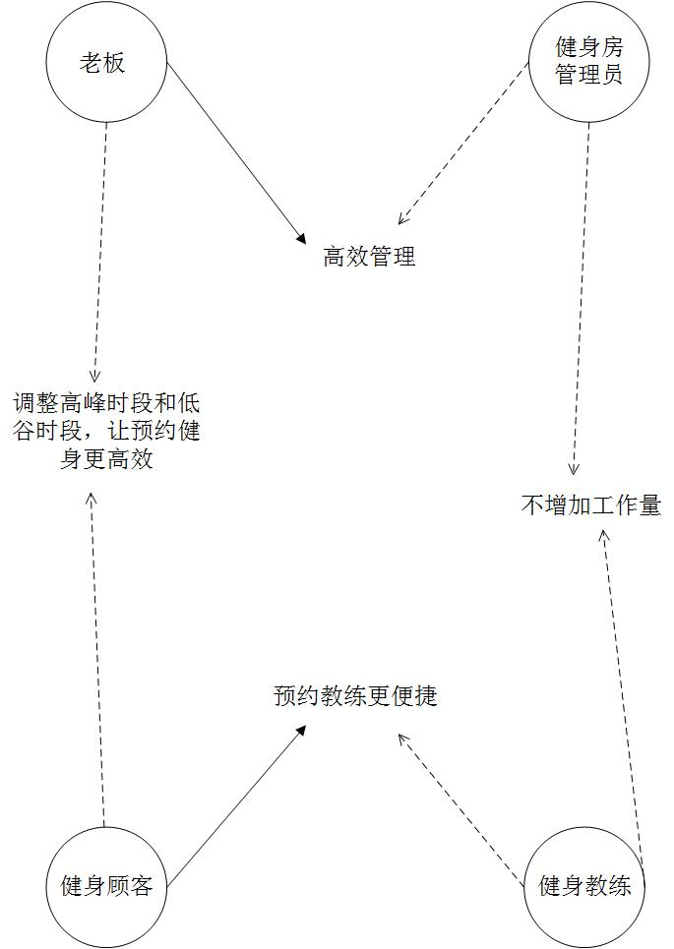

Stakeholder/Issue关系图